新 书 推 荐

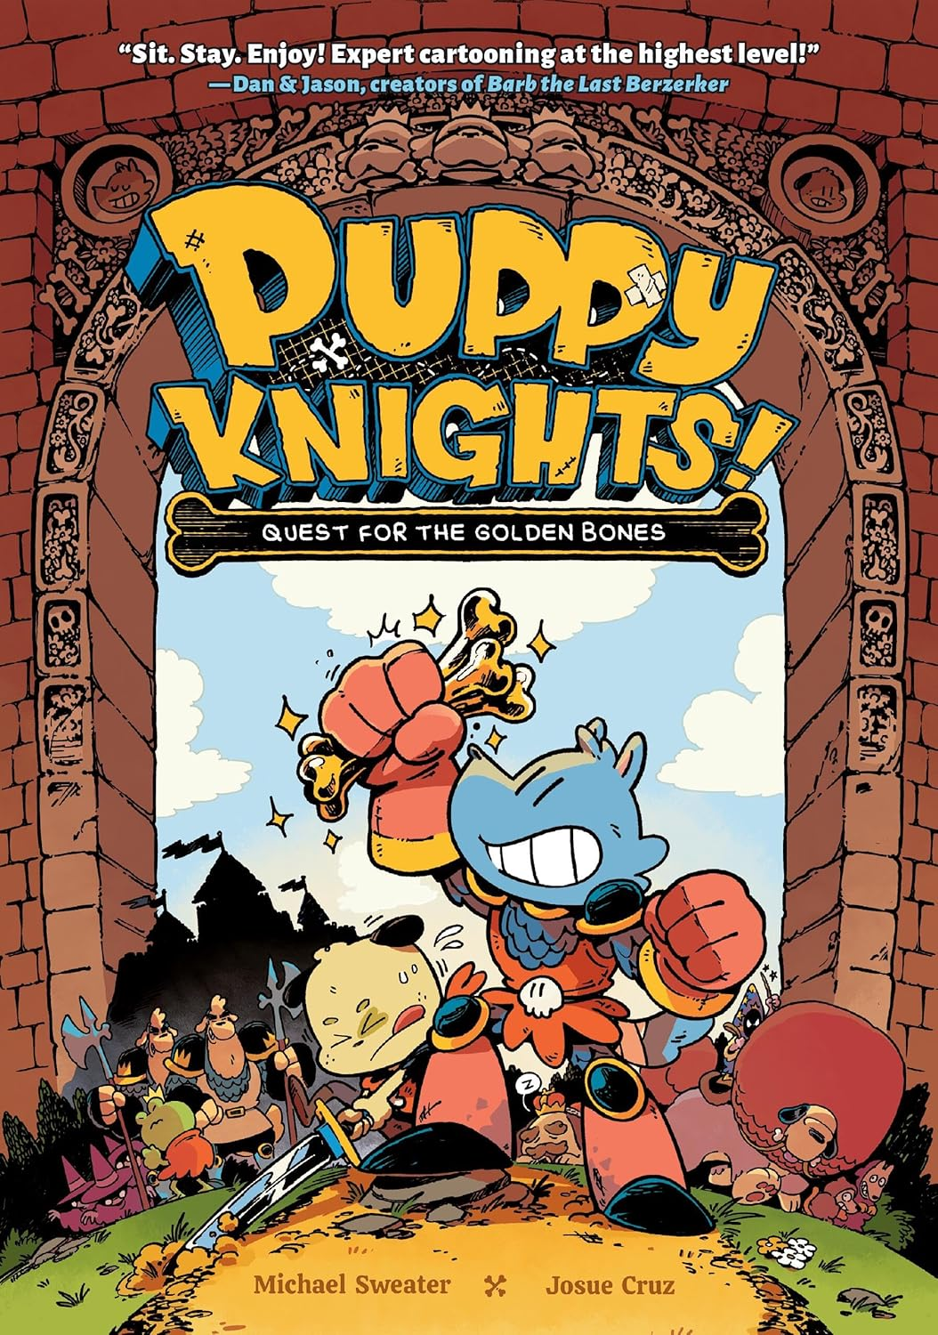
中文书名：《小狗骑士：黄金骨头的任务》
英文书名：Puppy Knights: Quest for the Golden Bones
作 者：Michael Sweater and Josue Cruz
出 版 社：Union Square
代理公司：Transatlantic/ANA
页 数：208页
出版时间：2025年10月
代理地区：中国大陆、台湾
审读资料：电子稿
类 型：漫画和图像故事

内容简介：

一部沉浸感十足、充满欢闹气氛的图像小说，讲述两只寻宝狗狗冒险家在超出自身能力范围的情况下展开旅程的故事！

没有哪位骑士比斯帕基·马特森(Sparky Muttson)更勇敢！（当然，也许他那热情又非常可爱的学徒帕格斯利(Pugsly)可以算个例外。）他们总是准备好一起踏上冒险之旅，尽管他们的任务往往不会完全如预期展开，但斯帕基和帕格斯利依然能够应对——毫无疑问！

冒险家斯帕基与帕格斯利受新爪斯顿王国(New Pawston)王子的委托，去寻找最珍贵的宝藏——“黄金骨头”。他们并不是最聪明的狗，但却以充沛的精力与热情弥补这一点！他们既无所畏惧，又对危险浑然不觉，这场寻找之旅将他们不断推向新的险境——对抗强盗、一个猫咪秘密社团、一位傲慢的酒店接待员，以及逐渐浮现的关于王子真实意图的谜团。在整个过程中，这对伙伴始终相互陪伴，他们的友谊与对世界的理解也随着旅程不断成长。

这部古怪而充满活力的图像小说由迈克尔·斯韦特(Michael Sweater)撰写，并由艺术家约苏埃·克鲁兹(Josue Cruz)以开阔的全景式细节绘制，为小读者和“毛孩子”们带来一场愉快的冒险！

媒体评论：

“《小狗骑士》将读者带入一个即使最渺小的存在也能勇敢挺立的世界。读者会喜爱这场充满狗狗英勇壮举的有趣冒险。”——《学校图书馆期刊》(School Library Journal)

“一场有趣又荒诞的冒险。”——《柯克斯书评》(Kirkus Reviews)

“《小狗骑士》太有趣了！它以一种不拘一格的方式重新演绎冒险故事，角色充满活力，画面更是好看到仿佛可以吃掉。”
——Laura Knetzger，《虫虫男孩》(Bug Boys)作者

“有趣、可爱、刺激又酷！踏上《小狗骑士》的冒险旅程吧，绝不要回头！”
——Michael Rex，《獠牙骨》(Fangbone!)作者

“《小狗骑士》真的是独一无二的故事，将成为任何漫画收藏中的珍宝。斯帕基·马特森和他珍贵的伙伴帕格斯利，是任何踏上自己寻宝之旅的读者的完美陪伴。明亮、生动又充满幽默感，我真希望能和他们一起冒险！”
——Katy Farina，《保姆俱乐部》(The Baby-Sitters Club)作者

作者简介：

迈克尔·斯韦特(Michael Sweater)是一位作家与漫画家，以其密集且富有表现力的画风著称，在独立与主流受众之间自由游走。他曾为Cartoon Network、Vice、Oni Press、Silver Sprocket等机构工作，并自行出版了超过1000页漫画作品。他与他人共同创作了奇幻冒险图像小说《巫师：梦之药水》(The Wizerd: And the Potion of Dreams!)，并为Cartoon Network的《超级营地岛》(Supercamp Island)绘制分镜与背景设计。更多信息请访问 michaelsweater.com

约苏埃·克鲁兹(Josue Cruz)是一位专业设计师、漫画家与插画家，多年来从事漫画创作，《小狗骑士：黄金骨头的任务》(PUPPY KNIGHTS: QUEST FOR THE GOLDEN BONE)是他们的首部图像小说。更多信息请访问 josuecruz.com

内页插图：

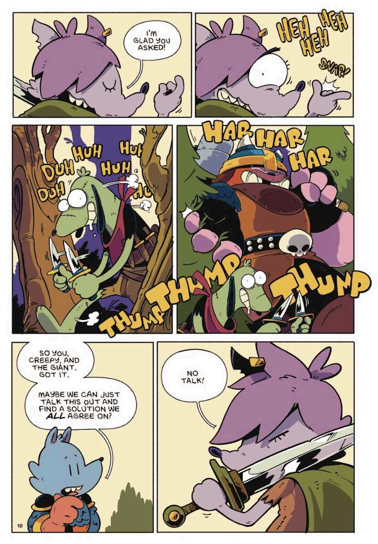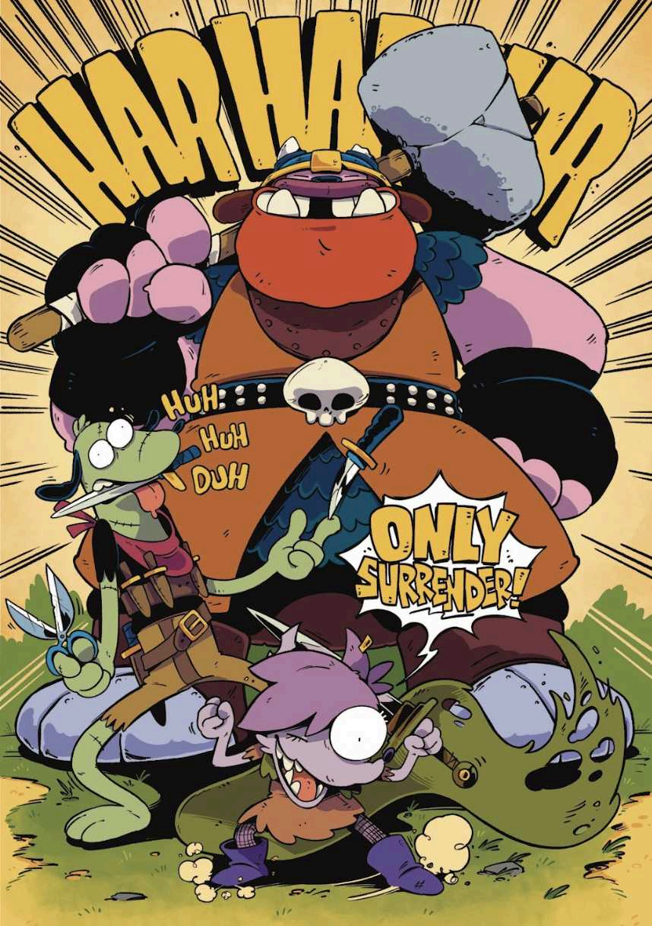
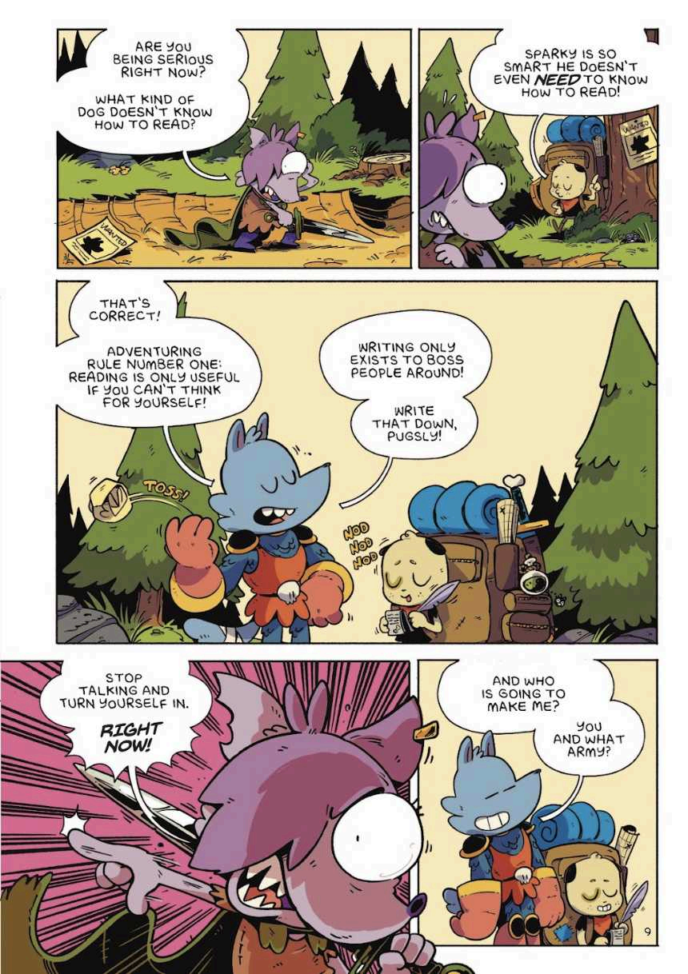

请将反馈信息发至：版权负责人
Email：Rights@nurnberg.com.cn
安德鲁·纳伯格联合国际有限公司北京代表处
北京市海淀区中关村大街甲59号中国人民大学文化大厦1705室, 邮编：100872
电话：010-82504106, 传真：010-82504200
公司网址：http://www.nurnberg.com.cn
书目下载：http://www.nurnberg.com.cn/booklist_zh/list.aspx
书讯浏览：http://www.nurnberg.com.cn/book/book.aspx
视频推荐：http://www.nurnberg.com.cn/video/video.aspx
豆瓣小站：http://site.douban.com/110577/
新浪微博：安德鲁纳伯格公司的微博_微博 (weibo.com)
微信订阅号：安德鲁纳伯格联合国际北京代表处

